* ***Google***

**Диапазон (..)**

Если вы работаете с числами или же просто хотите узнать информацию, касающуюся определенных временных или иных промежутков, достаточно просто поставить две точки между необходимыми диапазонами.

**Поиск синонимов (~)**

Вводите этот значок перед словом, к которому хотите подобрать похожее по значению.

**Усечение (*)**

Часто бывает, что определенную часть своего запроса мы или не помним или не можем точно сформулировать. В таком случае на помощь всем особо забывчивым приходит вот такая звездочка (*). Замените ею слово, которое вам неизвестно, а Гугл заставит вас вспомнить все.

**Оператор «Плюс» (+)**

Используйте этот документ, когда захотите включить в запрос какое-то слово, имеющее иные варианты написания. Просто поставьте плюсик перед тем словом, которое обязательно должно быть включено в процесс поиска.

**Исключение (-)**

Ставьте минус перед словом, информацию о котором вы хотите исключить.

**Найти информацию по тегу в соцсети (@)**

Используя этот символ перед ключевыми словами, вы с легкостью найдете необходимую информацию во всех социальных сетях.

**Осуществить поиск по хештегу ( # )**

Вводя перед запросом значок #, вы обязательно отыщете все новости по данной теме. Хорошо работает при поиске актуальной на какой-то период информации.

**AND или так называемое логическое «И»**

Вводя его между словами, которые хотите найти, вы заставите поисковик отобразить только те страницы, на которых содержатся все вписанные вами запросы.

**OR, оно же логическое «ИЛИ»**

Этот оператор позволит вам найти информацию либо по одному запросу, либо по-другому, исключая остальные варианты.

**filetype**

Если необходимо почерпнуть информации в определенном типе файла, допустим, в pdf, doc или rtf, то просто воспользуйтесь данным оператором.

**info**

Чтобы узнать всю информацию, которую Google хранит об определенном сайте или странице, достаточно поставить этот оператор перед их адресом.

**site**

С помощью данного слова вы значительно ограничите охват поиска всего одним доменом или сайтом.

**link**

Позволяет узнать, какие страницы ссылаются на конкретный сайт.

**allintitle**

Оператор позволяет найти только те страницы, где необходимое слово или фраза располагаются исключительно внутри html-тега title.

**intitle**

Позволит вам отыскать только те страницы, в которых слово, написанное после оператора, будет находится в заголовке, а остальные – в любой части страницы.

**allinurl**

Начните запрос с него и ограничьте результаты поиска только этой страницей, где искомый запрос содержится в url.

**inurl**

Если вы расположите необходимое вам для поиска слово рядом с данным оператором, то Гугл найдет его исключительно в адресе страницы, а вот все остальные – в любом её месте.

**related**

Позволяет найти страницы, которые по тематике похожи на какую-то определенную.

**related**

С помощью него вы без труда отыщете страницы, которые по тематике похожи на какую-то определенную.

* ***Yandex***

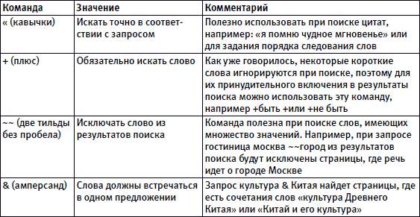

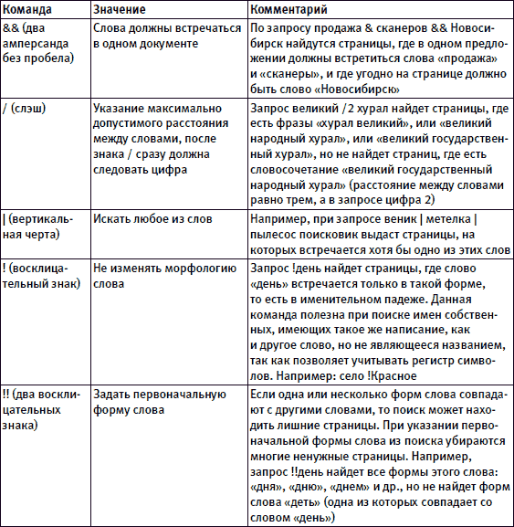

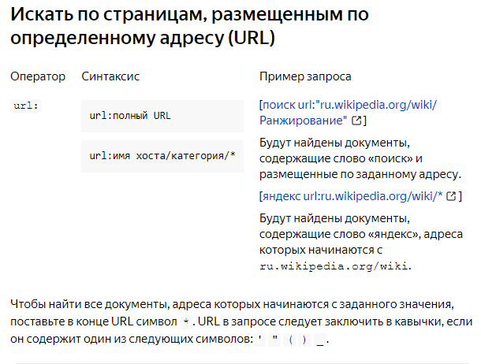





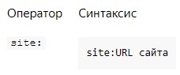



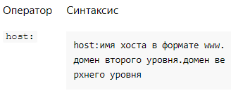

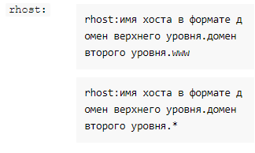



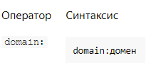

* ***Yahoo***

|  |  |
| --- | --- |
| **+** | Используется для включения общих слов или для отключения морфологического поиска |

|  |  |
| --- | --- |
| **"** | Поиск фразы |

|  |  |
| --- | --- |
| **OR** | Найти страницы, содержащие одно из слов |

|  |  |
| --- | --- |
| **-, NOT** | Исключает страницы, содержащие слово или фразу. |

|  |  |
| --- | --- |
| **&, AND** | Найти страницы, содержащие все слова |

|  |  |
| --- | --- |
| **site:сайт domain:сайт** | Найти страницы, принадлежащие определенному домену  и всем его поддоиенам . Можно использовать логическое **OR** для поиска по нескольким доменам..  Поиск также можно использовать для доменов верхнего уровня и директорий.  Примеры:   * linux site:www.shtogrin.com - должна быть эта страница тоже * linux site:com * linux site:(com | org | ua) * linux site:(com OR org ) * linux site:www.linux.org/dist/ |

|  |  |
| --- | --- |
| **hostname:сайт** | Найти страницы, принадлежащие определенному домену, без поддоменов.  Примеры:   * linux hostname:www.shtogrin.com - должна быть эта страница тоже * linux hostname:com * linux hostname:(com | org | ua) * linux hostname:(com OR org ) * linux hostname:www.linux.org/dist/ |

|  |  |
| --- | --- |
| **originurlextension:тип** | Позволяет ограничить поиск определенным типом файла:   * HTML, * TXT, * PDF (Adobe Portable Document Format), * DOC (Microsoft Word), * PPT (Microsoft PowerPoint), * XLS (Microsoft Excel), * XML, RDF, RSS - (RSS or XML feeds)   Примеры:   * статистика filetype:pdf. |

|  |  |
| --- | --- |
| **url:адрес** | Проверяет, находится ли указанный адрес в индексе поискового сервера.  Примеры:   * url:www.shtogrin.com * url:www.shtogrin.com/library |

|  |  |
| --- | --- |
| **link:сайт** | Найти страницы содержащие ссылки на указанную страницу. Редирект на сайт siteexplorer.search.yahoo.com.  Примеры:   * link:www.shtogrin.com * link:www.shtogrin.com/library/ |

|  |  |
| --- | --- |
| **linkdomain:сайт** | Найти страницы содержащие ссылки на указанный сайт. Редирект на сайт siteexplorer.search.yahoo.com.  Примеры:   * linkdomain:www.shtogrin.com |

|  |  |
| --- | --- |
| **feature:тип** | Специальный поиск страниц.   * feature:acrobat - Страницы с ссылками на PDF файлы * feature:applet - Страницы с Java аплетами * feature:activex - Страницы с ActiveX * feature:audio - Страницы с ссылками на audio * feature:flash - Страницы с Flash * feature:form - Страницы с формами * feature:frame - Страницы с фреймами * feature:homepage - Страницы с ~ * feature:image - Страницы с картинками * feature:index - Индексные страницы * feature:javascript - Страницы с JavaScript * feature:meta - Страницы с meta * feature:script - Страницы с скриптами * feature:shockwave - Страницы с shockwave * feature:table - Страницы с таблицами * feature:video - Страницы с сылками на video * feature:vrml - Страницы с ссылками VRML |

|  |  |
| --- | --- |
| **region:регион** | Поиск в регионе.  Примеры:   * region:africa * region:asia * region:centralamerica * region:downunder * region:europe * region:mediterranean * region:mideast * region:northamerica * region:southamerica * region:southeastasia |

|  |  |
| --- | --- |
| **intitle:запрос** | Найти страницы содержащие требуемые слова в заголовке страницы (тег <title>). |

|  |  |
| --- | --- |
| **inurl:запрос** | Найти страницы содержащие требуемые слова в адресе страницы.  Примеры:   * inurl:search -  найдет search.aol.com или home.netscape.com/home/internet-search.html |